安装Go语言
- 下载地址
Go语言中文网https://studygolang.com/dl
- Win环境
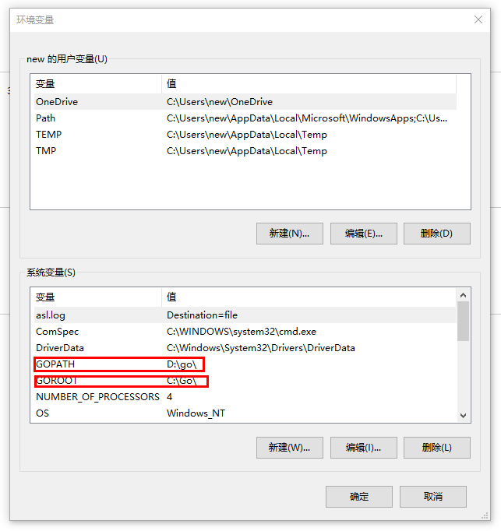
- Linux环境
  - 下载GO源码
Wget https://storage.googleapis.com/golang/go1.8.3.linux-amd64.tar.gz --no-check-certificate
3.2解压文件，并把解压的文件放到/user/local目录下
tar zxvf go1.8.3.linux-amd64.tar.gz
3.3设置环境变量
vim /etc/profile
根目录
export GOROOT=/usr/local/go
bin目录
export GOBIN=$GOROOT/bin
工作区 定义访问的目录
export GOPATH=/home/www
export PATH=/usr/local/go/bin
对修改的文件进行立即生效
source /etc/profile

